简明使用手册
V1.6

（申报单位）

主办单位：佛山市人民政府

承办单位：佛山市财政局
承建单位：广州政企互联科技有限公司

2020 年 4月

推荐的浏览器：谷歌 Chrome 浏览器

1、注册账号
第一步：单击登录
第二步：单击立即注册
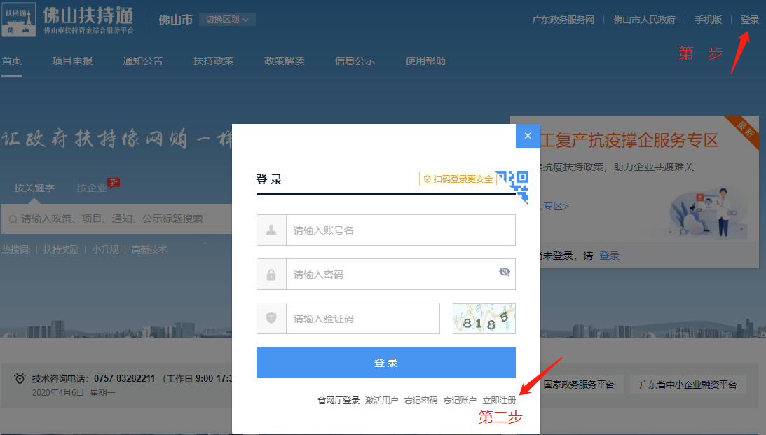

2、找项目
输入项目关键字搜索项目。
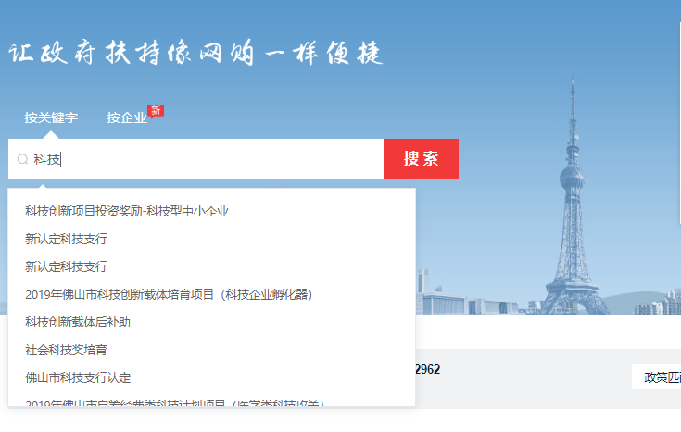

3、申报项目

第一步：选择项目
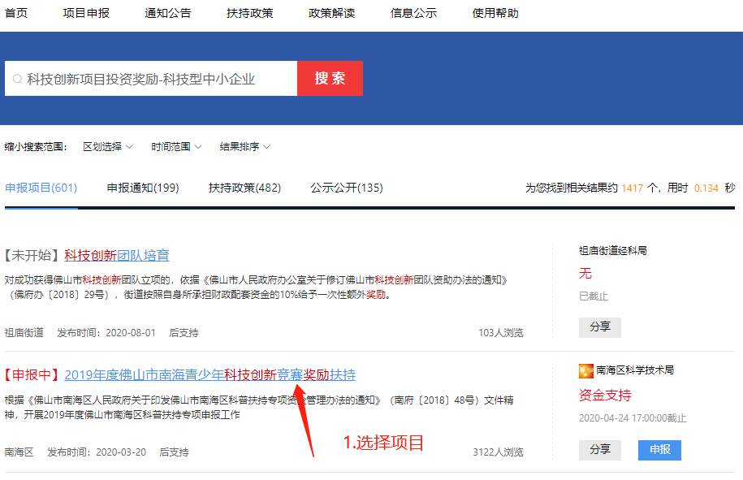

第二步：单击“立即申报”
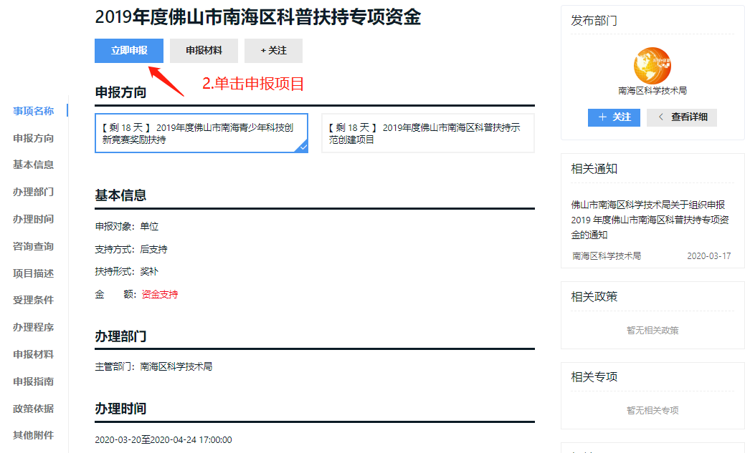

系统支持通过相关部门申报项目。
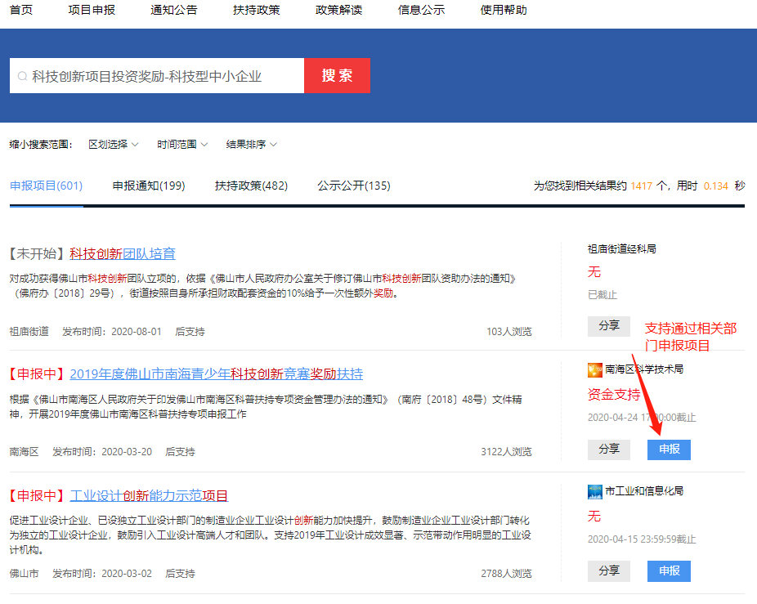

4、查进度

第一步：单击“我的工作台”
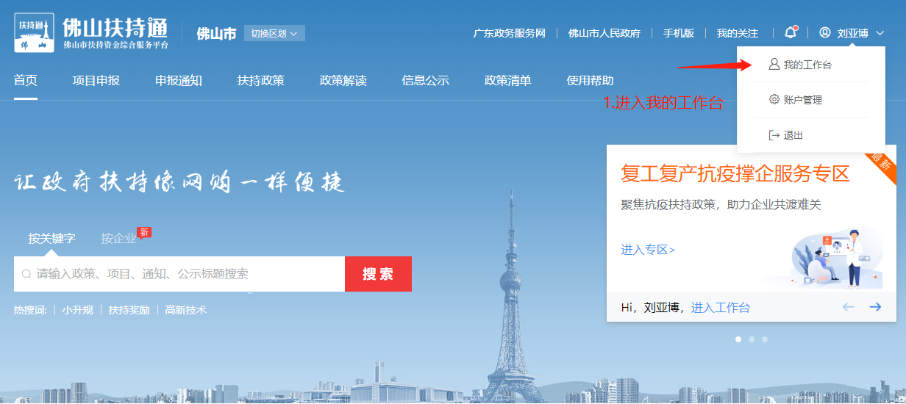

第二步：选择已申报项目查看进度
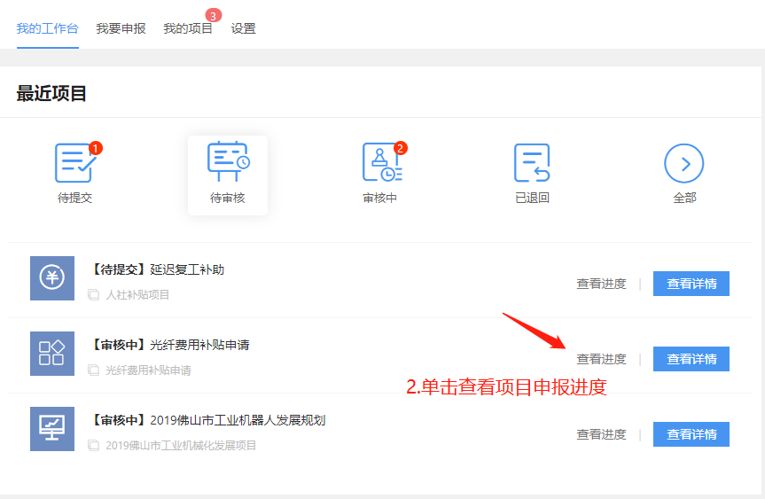

5、打印材料

第一步：查看项目详情
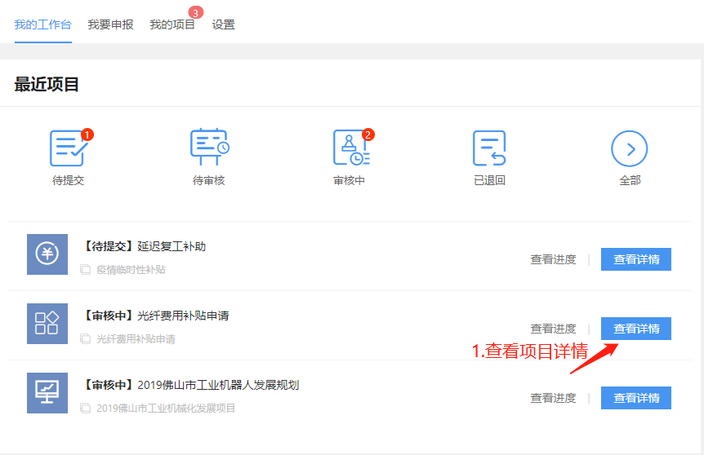

第二步：打开申报书或附件

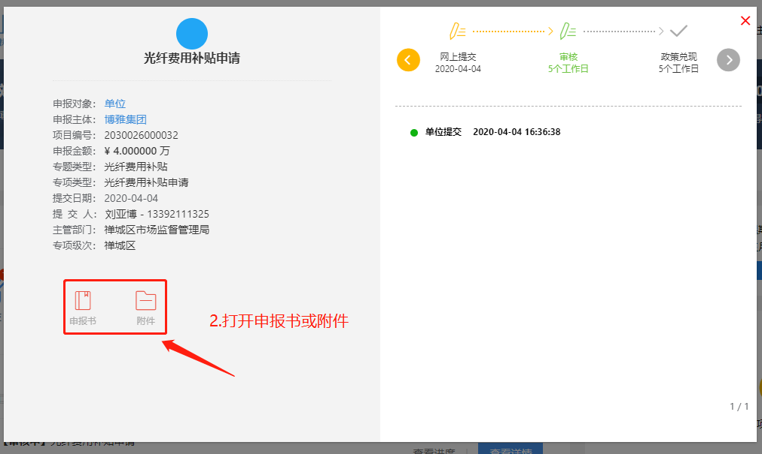

第三步：下载或打印PDF

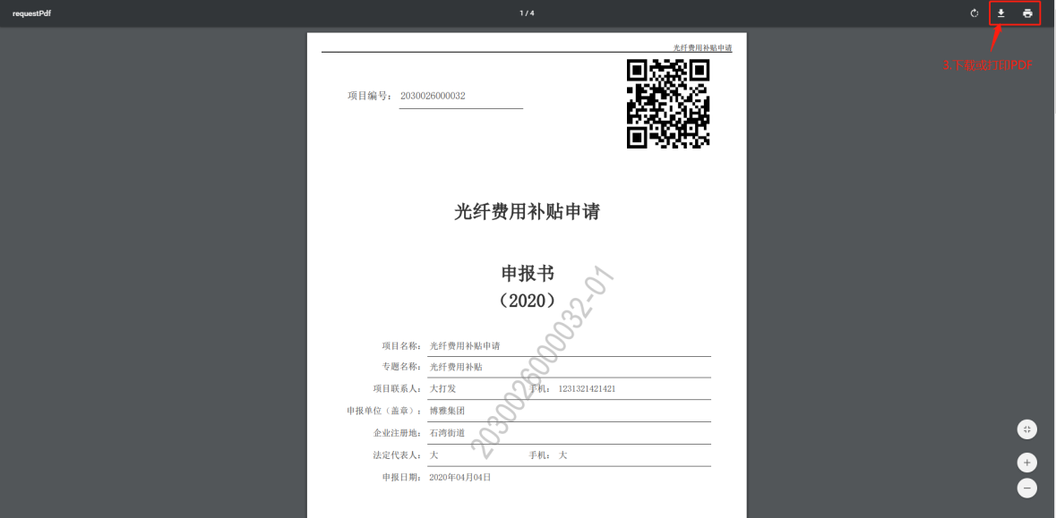

6、项目退回修改
退回的项目进入系统回自动弹出提示需修改，单击“查看审核意见”查看
